简报

贵阳新潮服务有限公司编 2023年12月26日

**贵州省公路工程集团小厨宝清洗**

2023年12月23日，我公司与贵州省公路工程集团相关负责对接好小厨宝清洗业务后，即刻派人到贵单位进行清洗。

清洗小厨宝是保证卫生和食品安全的重要步骤。下面先介绍清洗小厨宝的流程，并提供一些实际操作的示例。

首先，准备好清洗小厨宝所需的工具和设备，包括清洁剂、尼龙刷、海绵和清洗盆。将清洁剂加入清洗盆中，并加入适量的水，调制成稀释液。将小厨宝放入清洗盆中，确保完全浸没。

其次，用尼龙刷或海绵在小厨宝的表面进行刷洗。注意，使用合适的力度和角度，以避免刮伤或损坏表面。例如，清洗煎锅时，可使用刷头较硬的尼龙刷，专注清洗食物残渣和油脂。

然后，清洗剂的浓度和时间是关键。根据不同的小厨宝类型，可以对清洗剂的浓度和清洗时间进行调整。例如，对于易受油污污染的炸锅，可以增加清洁剂浓度，并延长清洗时间以更彻底地去除油渍。

清洗完成后，用清水彻底清洗小厨宝，以去除残留的清洁剂和污渍。确保用流动的清水冲洗干净，并用干净的布或纸巾擦干表面。此外，可以使用消毒剂对小厨宝进行消毒，进一步保证卫生安全。例如，使用具有杀菌作用的漂白水对切菜板进行消毒，以预防交叉污染。

最后，根据小厨宝的特点和要求，进行存放和保养。小厨宝应储存于干燥通风的地方，避免阳光直射。定期检查小厨宝的状态，如松动、损坏或磨损，及时更换或修理，以确保使用的安全性和效果。

综上所述，清洗小厨宝的流程是关键的卫生措施。通过正确的清洗步骤和操作技巧，可以确保小厨宝的卫生和食品安全，为人们提供干净、健康的食品。通过不同类型小厨宝的实际操作示例，希望能够帮助人们更好地理解和实践这一过程。

下面是工人按上面的清洗步骤正在清洗小厨宝：

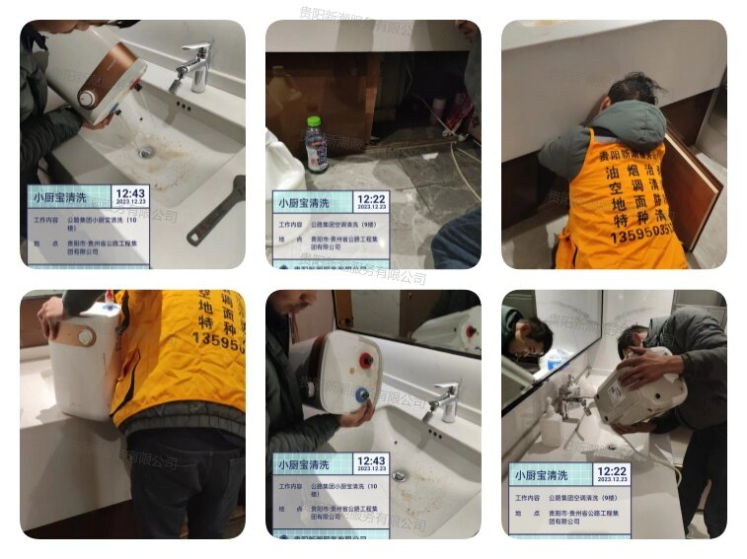

我公司专业承接：油烟清洗，厨房排烟效果改善，水箱及空调清洗，地面防滑处理等项目，专业服务、资质齐全，值得信赖，欢迎广大客户来电咨询！